Project Software Engineering
Tungrorum

Groepsleden (groep 4):

- Sam van Rijn (groepsverantwoordelijke)
- Sam Van Gucht
- Sibren Polders
- Sibrand Staessens
- Niels Schepers

Probleemstelling:
Het project bestaat uit het implementeren van een variant van Carcassonne, een bordspel voor 2 tot 5 spelers. Elke niet-menselijke speler is een AI-gestuurde robot.
Het spel bestaat uit een vast aantal tegels, elke speler beschikt over 7 pionnen. Elke tegel bestaat uit een aantal landschapselementen (in dit spel: weg, klooster, weide, stad, kruispunt).

Spelverloop:
Eerst worden tegels getrokken, totdat een tegel getrokken wordt die 3 landeigenschappen bevat. Deze dient als starttegel van het spel en wordt op de tafel geplaatst.
Vervolgens trekken spelers om de beurt een tegel, en deze tegel dient als volgt op het spelbord gelegd te worden: de te plaatsen tegel moet aan zijn grenzen landschapselementen bevatten die overeenkomen met de landschapselementen van de daarbij aangrenzende tegels (wei aan wei, stad aan stad, etc.). Indien de tegel geen geldige plaats op het bord kan krijgen, wordt een nieuwe tegel getrokken totdat de getrokken tegel een geldige plaats kan krijgen. Onplaatsbare tegels worden terug bij de nog niet geplaatste tegels gevoegd.
De plaatsing heeft als gevolg dat gebieden op het spelbord worden uitgebreid, wanneer aangrenzende elementen van hetzelfde type zijn. De speler heeft de mogelijkheid om na plaatsing van een tegel, één van zijn pionnen op een landeigenschap van die tegel te plaatsen. Een pion wordt benoemd naargelang de landeigenschap waarop hij geplaatst is (wei → boer, stad → ridder, klooster → monnik, weg → struikrover). Beperkingen worden opgelegd bij het plaatsen van de pion: indien het landschapselement aan een gebied toegevoegd wordt waar reeds een pion op staat, dan mag er geen pion op geplaatst worden. Indien een gebied niet meer kan uitgebreid worden, worden de punten van dat gebied aan de speler zijn totaal toegekend (zie hieronder voor de puntentelling) en mag hij deze pion terugnemen (alleen als dit geen boer op een weide is, die moeten tot het einde van het spel geplaatst blijven).
Als geen tegels meer geplaatst kunnen worden, is het spel gedaan en worden de punten als volgt toegekend (deze regels gelden ook voor wanneer in het spel zelf een gebied vervolledigd wordt):
- Indien meerdere spelers pionnen hebben op een afgewerkt gebied, worden de punten toegekend aan de speler met de meeste pionnen op dat gebied. Indien er een gelijk aantal pionnen is, worden de punten aan elke speler toegekend.
- Ridders, struikrovers en monniken die nog op onafgewerkte gebieden staan op het einde van het spel zijn waardeloos. De boeren verzorgen enkel afgewerkte steden langs hun weiland. Voor elke afgewerkte stad krijgt de speler met de meeste boeren in dat weiland 4 punten.
- Ridder (stad): Per stadstegel komen er twee punten bij.
- Monnik (klooster): Een klooster is afgewerkt wanneer het omringd wordt door 8 tegels. Hiervoor krijgt de speler 9 punten.
- Struikrover (weg): Een weg kan eindigen bij een stad, kruispunt of klooster. Per tegel krijgt de speler hier 1 punt voor.

Systeemattributen:

- Robuustheid
- Vlot speelbaar
- Duidelijke en responsieve interface
- Plezierigheid
- Geen zware systeemeisen
- Object-Oriented (C++ en Qt)
- Portability

Systeemfuncties:

R1. Programma opstarten
R2. Programma afsluiten
R3. Nieuw lokaal spel starten
- aantal spelers instellen
- aantal en niveau van computergestuurde spelers instellen
- weergave van de verschillende spelers instellen
- aantal landtegels instellen
- standaardinstellingen instellen
R4. Nieuwe starttegel genereren
R5. Spel beëindigen
R6. Nieuw spel starten met de vorige instellingen (herstarten)
R7. Opslaan van een spel
R8. Voortzetten van een vorig spel (laden van een spel)
R9. Help raadplegen
R10. Van speler wisselen
R11. Aangeven welke speler aan beurt is
R12. Spelers die het spel verlaten, computergestuurd instellen/maken
R13. Tegel van stapel nemen
R14. Tegel terug bij stapel plaatsen
R15. Tegel draaien
R16. Tegel op tafel plaatsen
- validatie plaatsing
- melding bij verkeerde plaatsing
R17. Pion plaatsen
- validatie plaatsing
- type toewijzen bij correcte plaatsing
- melding bij verkeerde plaatsing
R18. Pion terugnemen
- validatie terugname
- melding bij verkeerde terugname
- punten toekennen bij correcte terugname
R19. Zicht over geplaatste tegels kunnen veranderen
R20. Informatie over het programma weergeven
R21. Spel pauzeren
R22. Punten per speler bijhouden
R23. Spelerstatistieken bijhouden
- punten
- pionnen
- positie in de ranglijst
R24. Aantal resterende tegels weergeven
R25. Duur van het spel weergeven
R26. Einde van het spel vaststellen
- Punten tellen
R27. Highscoretabellen bijhouden (alleen voor menselijke spelers)
R28. Geluid afspelen als
- ongeldige zet gedaan
- wisselen speler
- bijtelling punten
- einde spel
- pion plaatsen
- landtegel plaatsen
- draaien landtegel
- pion terugnemen
- starttegel genereren
- achtergrondmuziek
R29. Geluid aan- en uitzetten
- achtergrond
- effectgeluiden
R30. Achtergrond instellen
R31. Achtergrond inladen
R32. Cheats toelaten (vooral voor het testen van de software)
R33. Animatie weergeven bij
- draaien tegels
- pion plaatsen

Brief Use Cases

UC 1: Nieuw spel starten
Actoren : Speler(s)
Beschrijving : Als de applicatie is opgestart kan de speler een nieuw spel configureren en opstarten. De speler voert allerlei specificaties in naargelang zijn voorkeur. Hierna start de speler het spel.

UC 2: Een beurt afleggen
Actoren : Huidige speler
Beschrijving : Tijdens het verloop van het spel trekt de huidige speler een tegel van de stapel. Deze plaatst hij dan op de tafel. Waarna de speler een pion kan plaatsen op de zojuist gelegde
tegel en/of een kan terugnemen. Daarna wordt de beurt gegeven aan de volgende speler.

UC 3: Een pion plaatsen
Actoren : Huidige speler
Beschrijving : Nadat de speler een tegel geplaatst heeft, kiest hij (indien mogelijk) of hij een pion op de net geplaatste tegel legt of niet. Hierna gaat de beurt naar de volgende speler.

UC 4: Een pion terugnemen
Actoren : Huidige speler
Beschrijving : Als de speler aan de beurt is, kan hij ervoor kiezen eerder geplaatste pionnen terug van het veld te nemen. Hiervoor moet de pion op een volledig veld staan en mag de pion geen boer zijn.

UC 5: Help raadplegen
Actoren : Een speler
Beschrijving : Tijdens het uitvoeren van de applicatie wenst een speler meer informatie te bekomen over spelregels, programmainstellingen, ... . Hiertoe roept hij het systeem op om hulp. Na het ingeven van bepaalde zoektermen, geeft het systeem de gevraagde informatie weer. Nadat de gebruiker al het gewenste is te weten gekomen, laat hij het systeem weten dat hij de hulpfunctie mag afsluiten.

UC 6: Programmainstellingen veranderen
Actoren : Een speler
Beschrijving : Tijdens het uitvoeren van de applicatie wenst een speler bepaalde programmainstellingen te wijzigen (zoals geluid aan/uit, achtergrond, animatie aan/uit, grootte van de tafel). Hiertoe laat hij het programma weten dat hij een bepaalde instelling wil veranderen. Hij geeft het programma de gewenste vernieuwing en het programma keurt dat dan goed of niet. Na de goedkeuring worden de veranderingen doorgevoerd.

UC 7: Spel laden
Actoren : Een speler
Beschrijving : Tijdens het uitvoeren van de applicatie kan een speler een vorige spelsituatie inladen. De gebruiker geeft dan de gewenste bestandslocatie en -naam door aan het programma. Het programma laadt het opgegeven bestand in en hervat het opgeslagen spel.

UC 8: Spel opslaan
Actoren : Een speler
Beschrijving : Tijdens het spelverloop kan een speler het huidige spel naar een bestand opslaan. De speler geeft dan een gewenste bestandslocatie door aan het programma. Het programma slaat de huidige spelsituatie op in een bestand met een standaardnaam.

UC 9: Speler verwijderen
Actoren : Een speler
Beschrijving : Tijdens het spelverloop kan een speler, die aan de beurt is, zichzelf uit het spel verwijderen. Dit laat hij aan de applicatie weten, en na bevestiging door de gebruiker wordt deze in het spel vervangen door een computergestuurde speler. Het niveau van die speler wordt dan bepaald a.h.v. de tot dan behaalde punten.

UC 10: Tafeloverzicht wijzigen
Actoren : Een speler
Beschrijving : De speler wenst tijdens het spelverloop het tafeloverzicht te wijzigen. Dit doet hij door het programma beweegrichtingen aan te geven. De applicatie visualiseert deze beweging met een wijzing van het tafeloverzicht als gevolg.

Fully Dressed Use Cases

UC 1: Nieuw spel starten
Cross References: R3, R4, R8, R10, R11, R25, R28
Primary Actor: Speler
Stakeholders and Interests:
- Mogelijke menselijke medespelers
- Supporters
Preconditions: De applicatie is succesvol opgestart. (R1)
Succes Guarantee (Postconditions): Het spel start met de gewenste configuratie, de initiële starttegel is geplaatst. De timer is gestart en de eerste speler kan beginnen.

Main Succes Scenario (or Basic Flow):
Actor Action (or Intention) | System Responsibility
- Vraagt om een nieuw spel te starten.  - Start het spel met de standaard instellingen.  - Keurt starttegel goed. | - Geeft alle instel mogelijkheden weer, met standaard waarden voor aantal menselijke en computergestuurde spelers, hun respectievelijke kleuren, namen, niveaus en het aantal tegels dat het spel bevat.(R3)  - Stelt starttegel voor (R4) + speelt een passend geluidje af (R28).  - Geeft de beurt aan de eerste speler.(R10 + R11) + speelt een passend geluidje af (R28) + start de timer (R25).

Extensions (or Alternitive Flows):
Actor Action (or Intention) | System Responsibility
- *a. Op elk ogenblik kan de speler kiezen om  - het spel niet te starten.  - 1. Kiest ervoor om het proces voortijdig  - te beëindigen.  *b. Op elk ogenblik kan het systeem falen.  1. Start het systeem opnieuw op  - 3a. Verandert instellingen  - 1a. Laat het standaard aantal menselijke  - spelen staan.  - 1b. Stelt aantal menselijke spelers in.  - 2a. Laat het standaard aantal  - computergestuurde spelen staan.  2b. Stelt aantal computergestuurde  spelers in.  3a. Laat de standaard kleuren staan.  3b. Stelt de nieuwe kleuren in voor de  verschillende spelers.  4a. Laat de standaard namen staan.  4b. Stelt de namen voor de verschillende  spelers in.  5a. Laat de standaard niveaus van de  computergestuurde spelers staan.  5b. Stelt de niveaus van de  computergestuurde spelers in.  6a. Laat het standaard aantal tegels  staan.  6b. Stelt het aantal tegels in.  5a[1]. Keurt starttegel af | 2a. Indien er een vorige spel bestaat wordt  dit hervat (R8 -> spel van geheugen  i.p.v. van elders inlezen).  2b. Anders terug naar vorige situatie.  5a[2]. Herstart stap 4 in de main flow.

UC 2: Beurt afleggen
Cross References: R5, R6, R10, R11, R13, R14, R15, R16, R17, R18, R21, R22, R24, R26, R28, R32, R33, UC3, UC4
Primary Actor: Speler
Stakeholders and Interests:
- Mogelijke menselijke medespelers
- Supporters
Preconditions: Een spel is succesvol gestart. De huidige speler is aan de beurt.
Succes Guarantee (Postconditions): Er is een tegel op de tafel gelegd.

Main Succes Scenario (or Basic Flow):
Actor Action (or Intention) | System Responsibility
1. Vraagt om een tegel van de stapel te  nemen.  3. Plaatst tegel. | 2.Geeft een tegel aan speler (R13 en R24) +  speelt een passend geluidje af (R28).  4. Verifieert de gedane zet. (R16)  5. Geeft aan dat de zet ok is en speelt geluid  af. (R28)  6. UC3 uitvoeren.  7. Systeem geeft de beurt door aan een  volgende speler. (R10 + R11)

Extensions (or Alternitive Flows):
Actor action or intention | System Responsibility
*a. De speler wenst het spel te herstarten met  de huidige instellingen.  2a. Bevestigt.  2b. Bevestigt niet.  *b. Kiest ervoor om het spel te pauzeren.  2. Wenst te hervatten.  *c. Kiest ervoor om een cheat in te voeren.  *d. Kiest ervoor om een spel in te laden.  (Use Case 5)  *e. Kiest ervoor om het spel op te slaan.  (Use Case 6)  *f. Kiest ervoor om de help te raadplegen.  (Use Case 3)  *g. Kiest ervoor om een speler te  verwijderen. (Use Case 7)  *h. Kiest ervoor om het speloverzicht te  wijzigen. (Use Case 8)  *i. Kiest ervoor om het spel te beëindigen.  (R5)  *j. Op elk moment kan UC4 uitgevoerd  worden.  2a. Vraagt om tegel te draaien.  1a. Vraagt om naar links te draaien  1b. Vraagt om naar rechts te draaien  3a. Herhaal stap 1a of 1b.  3b. Ga naar stap 2 in de basic flow.  2-4a. Stelt vast dat de tegel niet plaatsbaar is.  1. Vraagt om de tegel terug in de stapel te  leggen.  2-4b. Stelt vast dat de tegel op een andere  plaats wel plaatsbaar is.  2. Terug naar stap 2 in de basic flow. | 1. Vraagt om bevestiging.  3a. Herstart het spel met de huidige  instellingen. (R6)  3b. Het huidige spel wordt verdergezet.  1. Pauzeert het spel (R21) (stopt de  tijdsmeting) en wacht op invoer van de  speler.  3. Hervat spel en tijdsmeting.  1. Voert de cheat uit. (R32)  1a. Geeft geen tegel aan speler, wegens geen  tegels meer. (R26 en R24) Bereken de  scores (R22) en duid de winnaar aan  (R28). (R5)  2. Draait tegel (R15), speelt geluid af  (R28), toont animatie. (R33)  4a. Accepteert de plaatsing niet en speelt een  geluid af. (R28)  1. Geeft de tegel terug.  2. Legt de tegel terug in de stapel. (R14 en  R24)  3. Terug naar stap 1 in de basic flow.  1. Geeft de tegel terug.

UC 3: Pion plaatsen
Cross References: R17, R28
Primary Actor: Speler
Stakeholders and Interests:
- Mogelijke menselijke medespelers
- Supporters
Preconditions: Een spel is succesvol gestart. De huidige speler is aan de beurt. De speler heeft zojuist een tegel geplaatst.
Succes Guarantee (Postconditions): Er is een pion op de tegel geplaatst.

Main Succes Scenario (or Basic Flow):
Actor Action (or Intention) | System Responsibility
1. Kiest een pion te plaatsen.  1a. Plaatst de pion op de weide.  1b. Plaatst de pion op de weg.  1c. Plaatst de pion op het stadsdeel.  1d. Plaatst de pion op het klooster. | 2. Verifieert de plaatsing. (R17.1)  1a. Als de zet geldig is, speelt het  systeem een geluid (R28) af  naargelang het landsdeel waar de  pion op geplaatst werd. (R17.2)  1b. Als de zet niet geldig is, geeft het  systeem de pion terug en wordt een  geluid afgespeeld. (R28 + R17.3)

Extensions (or Alternitive Flows):
Actor action or intention | System Responsibility
1a. Kiest ervoor geen pion te plaatsen

UC 4: Pion terugnemen
Cross References: R17, R28
Primary Actor: Speler
Stakeholders and Interests:
- Mogelijke menselijke medespelers
- Supporters
Preconditions: Een spel is succesvol gestart. De huidige speler is aan de beurt. De speler heeft ooit een pion op een tegel geplaatst.
Succes Guarantee (Postconditions): Er is een pion van een tegel genomen en de puntentelling is aangepast.

Main Succes Scenario (or Basic Flow):
Actor Action (or Intention) | System Responsibility
1. Neemt de pion terug. | 2. Verifieert het terugnemen van de pion.  (R18.1)  1a. Als het terugnemen geldig is, werkt  het systeem de punten bij (R18.3 en  R23 en R27) en wordt er een geluid  afgespeeld (R28).  1b. Als het terugnemen niet geldig is,  gebeurt er niets en wordt er een geluid  afgespeeld (R28 + R18.2).

Extensions (or Alternitive Flows):
Actor action or intention | System Responsibility
1a. Neemt geen pion terug.

UC 5: Help raadplegen
Cross References: R1, R9, R21
Primary Actor: Speler
Stakeholders and Interests:
- Mogelijke menselijke medespelers
- Supporters
Preconditions: De applicatie is succesvol opgestart. (R1)
Succes Guarantee (Postconditions): De speler heeft de gewenste informatie verkregen en gebruikt deze om verder te gaan.

Main Succes Scenario (or Basic Flow):
Actor Action (or Intention) | System Responsibility
1. Roept de hulpfunctie van de  applicatie op.  3. Geeft de gewenste zoektermen  op.  5. Gebruikt de informatie die nuttig  is voor hem/haar. Waarna hij het spel  hervat. | 2. Laat weten dat hij wacht op  input van de gebruiker. (R9)  4. Geeft informatie die het  beste overeenkomt met de zoektermen.  6. Het programma/spel wordt hervat.

Extensions (or Alternitive Flows):
Actor Action (or Intention) | System Responsibility
*a. De gebruiker kan op elk moment de hulp  van het programma beëindigen.  1. Ga naar stap 3.  5a. De speler krijgt niet zijn gewenste  informatie.  1. Ga naar stap 3.  5b. De gebruiker wil opnieuw zoeken.  1. Ga naar stap 3. | 1. Ga naar stap 6.  *b. Indien help opgeroepen wordt tijdens het  spelverloop, wordt het spel gepauzeerd.  (R21)  4a. Het programma vindt geen informatie bij  de opgegeven zoekterm.

UC 6: Programmainstellingen veranderen
Cross References: R1, R31
Primary Actor: Gebruiker
Stakeholders and Interests:
- Mogelijke menselijke medespelers
- Supporters
Preconditions: De applicatie is succesvol opgestart. (R1)
Succes Guarantee (Postconditions): De instelling die de gebruiker heeft ingegeven worden merkbaar.

Main Succes Scenario (or Basic Flow):
Actor Action (or Intention) | System Responsibility
1. De speler vraagt de mogelijkheid om  instellingen te wijzigen.  3. De speler verandert instellingen.  1a. Verandert de achtergrondafbeelding.  (R30)  1b. Zet Geluid aan of uit. (R29)  1c. Zet animatie aan of uit.  1d. Verandert de tafelgrootte.  4. Speler keurt de instellingen goed. | 2. Het programma geeft de mogelijkheid om  instellingen te wijzigen.  2. Controleer de geldigheid van het  opgegeven bestand. Het bestand is  geldig en wordt ingeladen. (R31)  2. Controleer of de tafelgrootte geldig is.  5. Voert de veranderingen door.  6. Hervat het verloop van het programma.

Extensions (or Alternitive Flows):
Actor Action (or Intention) | System Responsibility
*a. De gebruiker kan op elk moment het  wijzigen van de instellingen annuleren.  *b. De gebruiker kan op elk moment de  standaardwaarden terug verkrijgen.  *c. De gebruiker kan op elk moment de  vorige instellingen terug verkrijgen.  3a. Ga naar stap 3.  2. Ga naar stap 3  2. Ga naar stap 3.  4a. De speler keurt de instellingen af. | 1. Ga naar stap 6.  3(1a).2.a. Het opgegeven bestand is ongeldig.  1. Geeft melding en gebruikt het  opgegeven bestand niet.  3(1d).2.a. De opgegeven tafelgrootte is  ongeldig.  1. Geeft melding en gebruikt de  opgegeven tafelgrootte niet.  1. Ga naar stap 6.

UC 7: Spel laden
Cross References: R1, R8, R27
Primary Actor: Gebruiker
Stakeholders and Interests:
- Mogelijke menselijke medespelers
- Supporters
Preconditions: De applicatie is succesvol opgestart (R1), er is ooit een spel opgeslaan.
Succes Guarantee (Postconditions): De gebruiker hervat het opgeslagen spel.

Main Succes Scenario (or Basic Flow):
Actor Action (or Intention) | System Responsibility
1. De gebruiker vraagt de mogelijkheid om  een spel te laden.  3. De gebruiker kiest een bestandslocatie.  6. De gebruiker kiest een bestandsnaam. | 2. Geeft de mogelijkheid om  een spel te zoeken en te laden.  4. Controleer geldigheid van de  bestandslocatie.  5. De locatie is geldig, geeft de inhoud van de  opgegeven locatie weer.  7. Controleert geldigheid van het bestand  8. De opgegeven bestandsnaam is geldig,  het spel wordt ingeladen en hervat. (R8 en  R27)

Extensions (or Alternitive Flows):
Actor Action (or Intention) | System Responsibility
*a. Op elk moment kan de gebruiker het  laden van een spel annuleren.  3a. Ga naar stap 3.  3b. Ga naar stap 6, gebruik makende van een  voorgestelde locatie.  6a. Ga naar stap 6.  6b. Ga naar stap 3. | 1. Hervat wat het bezig was.  5a. De opgegeven bestandslocatie is  ongeldig.  1. Geeft een melding.  2. Ga naar stap 3.  8a. Het opgegeven bestand is ongeldig.  1. Geeft een melding.  2. Ga naar stap 6.

UC 8: Spel opslaan
Cross References: R1, R7, R27
Primary Actor: Gebruiker
Stakeholders and Interests:
- Mogelijke menselijke medespelers
- Supporters
Preconditions: De applicatie is succesvol opgestart (R1), er is een spel gestart.
Succes Guarantee (Postconditions): De gebruiker hervat het huidige spel en dit spel werd naar een bestand weggeschreven.

Main Succes Scenario (or Basic Flow):
Actor Action (or Intention) | System Responsibility
1. Vraagt de mogelijkheid om  een spel op te slaan.  3. Kiest een bestandslocatie.  6. Kiest een bestandsnaam. | 2. Geeft de mogelijkheid om een  bestandslocatie te zoeken.  4. Controleert geldigheid van de  bestandslocatie.  5. De locatie is geldig, geeft de inhoud van de  opgegeven locatie weer.  7. Controleert geldigheid van de extentie van  het bestand en het uniek zijn van de  bestandsnaam.  8. De opgegeven bestandsnaam is geldig,  het spel wordt opgeslagen en voortgezet.  (R7 en R27)

Extensions (or Alternitive Flows):
Actor Action (or Intention) | System Responsibility
*a. Op elk moment kan de gebruiker het  opslaan van een spel annuleren.  *b. Op elk ogenblik kan het opslagmedium  plaatsgebrek hebben.  3a. Ga naar stap 3.  6a. Ga naar stap 6.  6b. Ga naar stap 3.  2a. Kiest ervoor niet te overschrijven.  2b. Kiest ervoor wel te overschrijven. | 1. Hervat wat het bezig was.  1. Geeft een melding.  2. Keert terug naar de vorige stap.  5a. De opgegeven bestandslocatie is  ongeldig.  1. Geeft een melding.  2. Ga naar stap 3.  7a. De opgegeven bestandsnaam bestaat al.  1. Geeft een melding, of hij mag  overschrijven of niet.  1. Ga naar stap 6.  1. Ga naar stap 8.  8a. De opgegeven extentie is ongeldig.  1. Geeft een melding.  2. Ga naar stap 6.

UC 9: Speler verwijderen
Cross References: R1, R12
Primary Actor: Gebruiker
Stakeholders and Interests:
- Mogelijke menselijke medespelers
- Supporters
Preconditions: De applicatie is succesvol opgestart (R1), er is een actief spel.
Succes Guarantee (Postconditions): De speler is vervangen door een computergestuurde speler.

Main Succes Scenario (or Basic Flow):
Actor Action (or Intention) | System Responsibility
1. Vraagt om zichzelf uit het  spel te verwijderen.  3. Bevestigt.  5. Aanvaardt het voorgestelde niveau. | 2. Vraagt om bevestiging.  4. Stelt standaard niveau van de  computergestuurde speler voor.  6. Vervangt de speler met een  computergestuurde speler en hervat het  spel. (R12)

Extensions (or Alternitive Flows):
Actor Action (or Intention) | System Responsibility
*a. Op elk moment kan de gebruiker het  verwijderen van de speler annuleren.  3a. Bevestigt niet.  5a. Aanvaardt het voorgestelde niveau niet.  1. Kiest ander niveau uit een aantal  mogelijkheden. | 1. Hervat wat het bezig was.  1. Hervat wat het bezig was.  2. Ga naar stap 6.

UC 10: Tafeloverzicht wijzigen
Cross References: R1, R19, R28
Primary Actor: Gebruiker
Stakeholders and Interests:
- Mogelijke menselijke medespelers
- Supporters
Preconditions: De applicatie is succesvol opgestart (R1), er is een spel gestart.
Succes Guarantee (Postconditions): De gebruiker hervat het huidige spel, met een nieuw over- zicht.

Main Succes Scenario (or Basic Flow):
Actor Action (or Intention) | System Responsibility
1. Wijzigt het overzicht.  1a. Beweegt het veld naar links.  1b. Beweegt het veld naar rechts.  1c. Beweegt het veld naar boven.  1d. Beweegt het veld naar onder.  1e. Roteert het veld naar links.  1f. Roteert het veld naar rechts.  1g. Zoomt in.  1h. Zoomt uit. | 2. Controleert of de wijziging mogelijk is.  3. Indien de wijzing mogelijk is, voert deze  uit. (R19)  4. Het spel wordt hervat.

Extensions (or Alternitive Flows):
Actor Action (or Intention) | System Responsibility
*a. Op elk moment kan de gebruiker het  overzicht herzetten naar het standaard  beeld.  *b. Op elk ogenblik kan de gebruiker zijn  laatste camerabewerking ongedaan  maken.  1a. Ga naar stap 1. | 1. Herzet het overzicht naar  standaardwaarden.  1. Herzet het overzicht naar de vorige  waarden.  3a. Indien de overzichtswijziging niet  mogelijk is.  1. Geeft melding met geluid. (R28)  2. Ga naar stap 4.

Systeemsequentiediagrammen

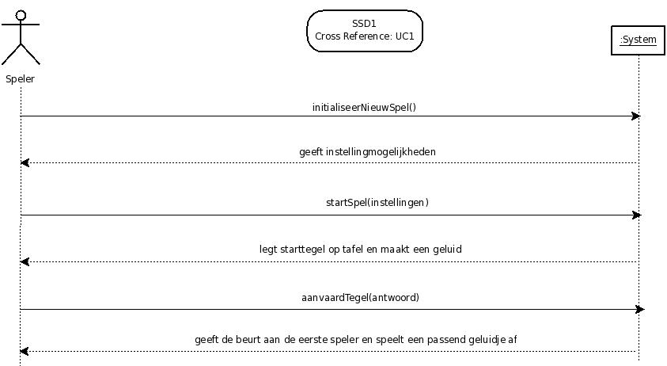
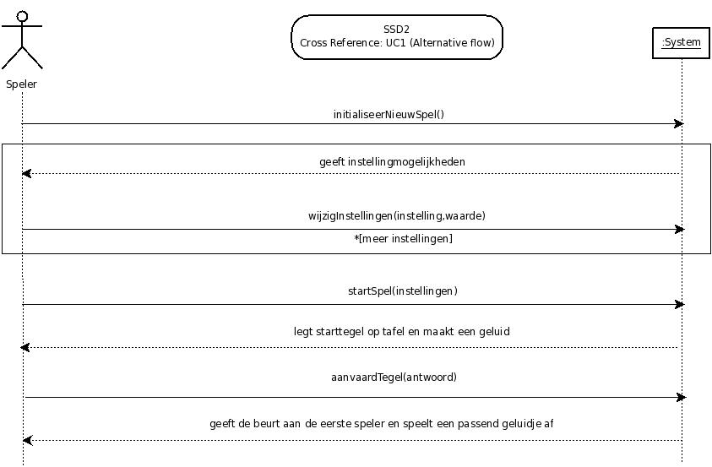

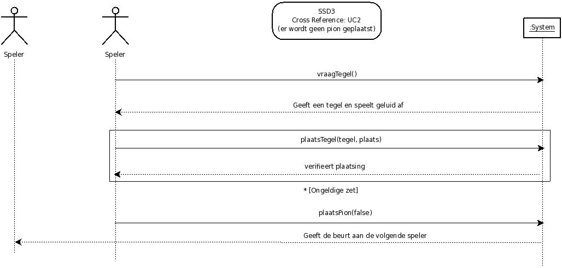

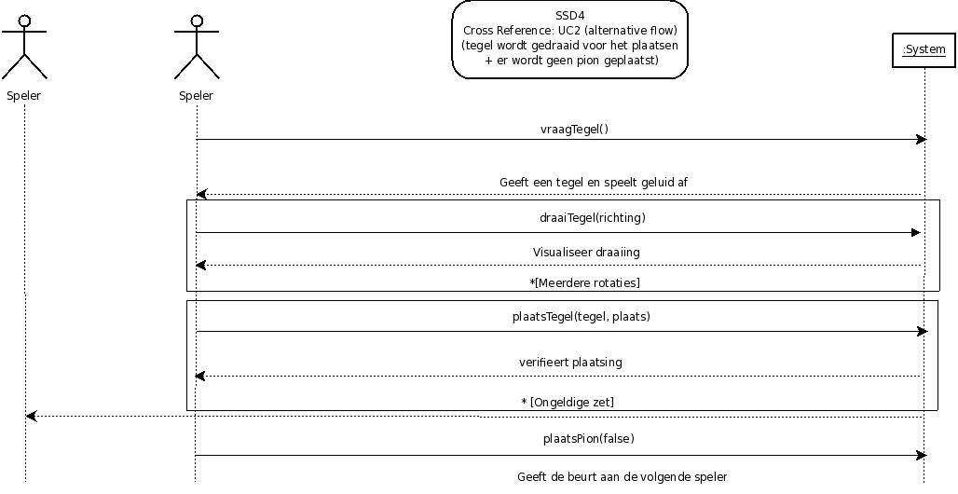

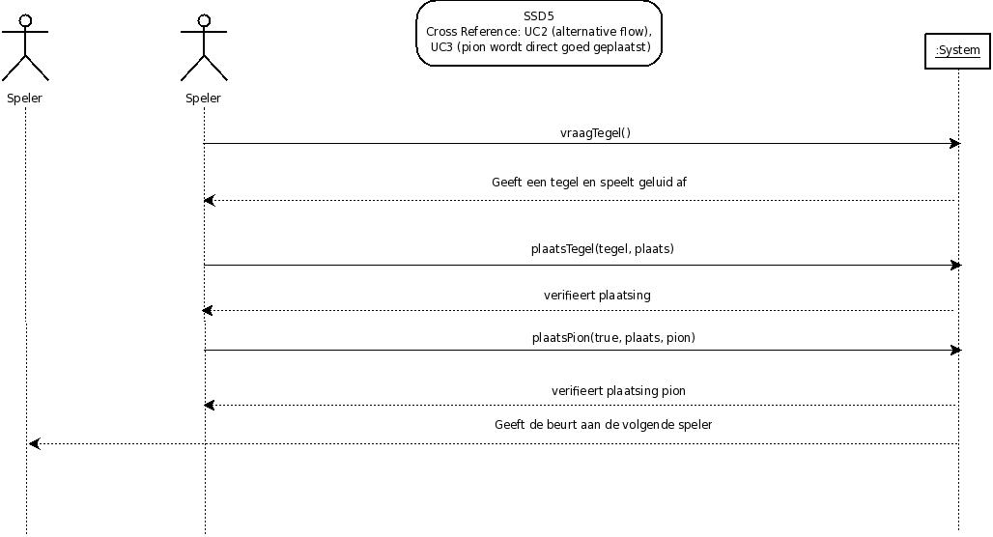

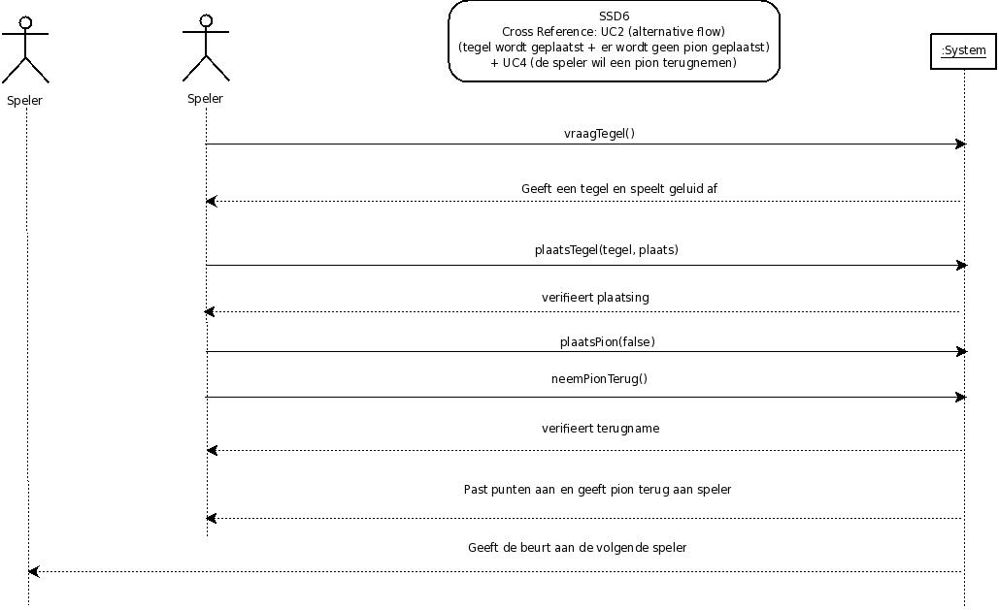

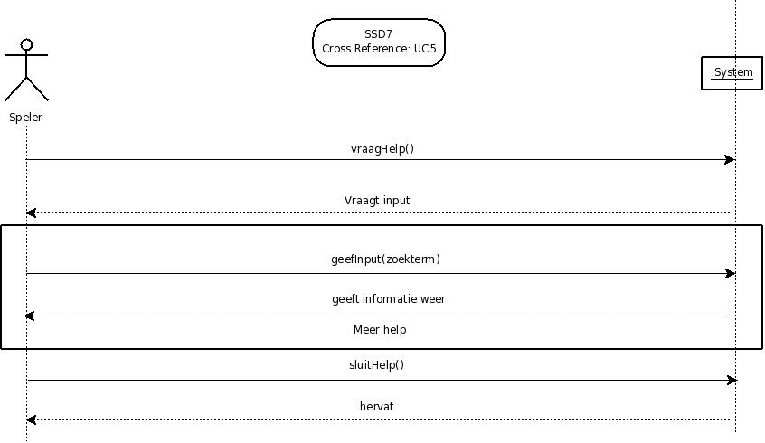

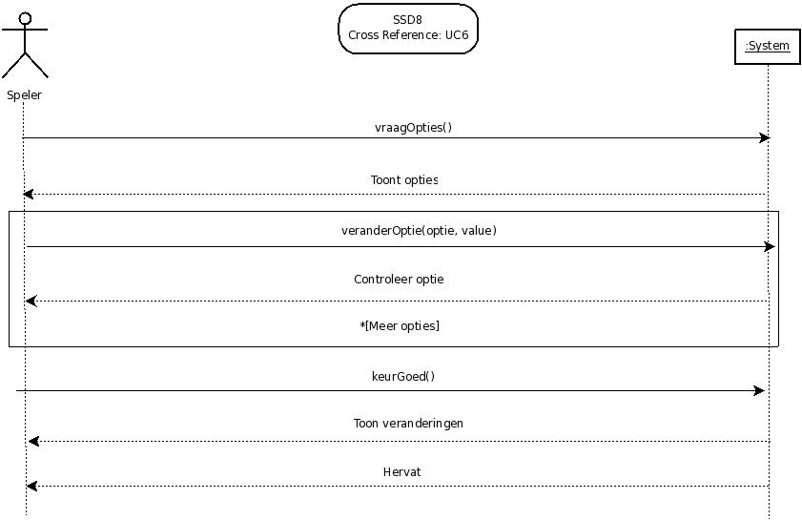

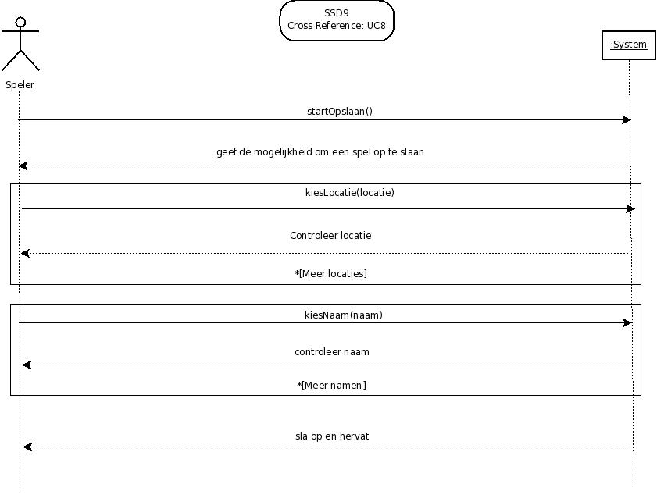
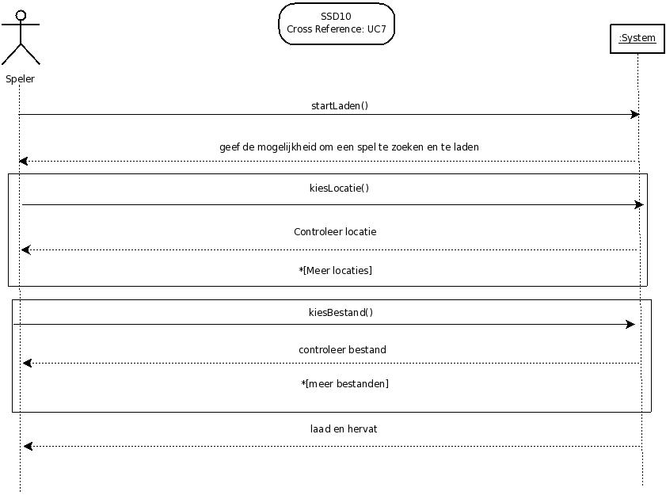

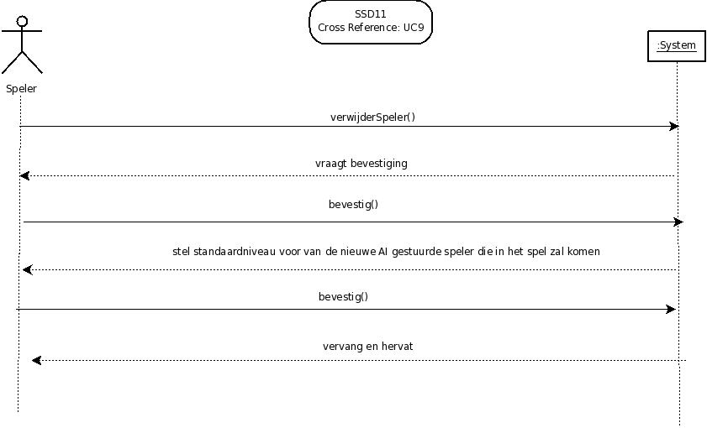
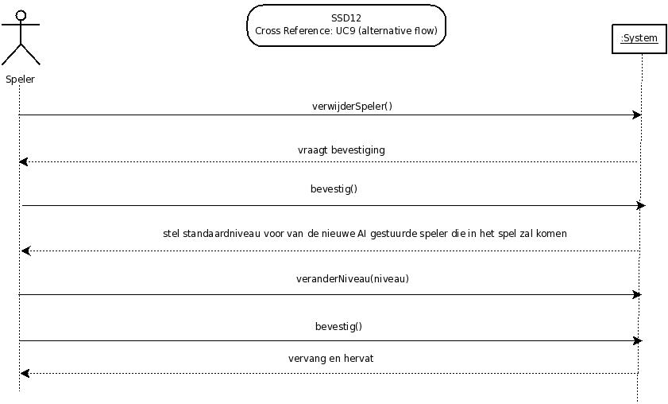

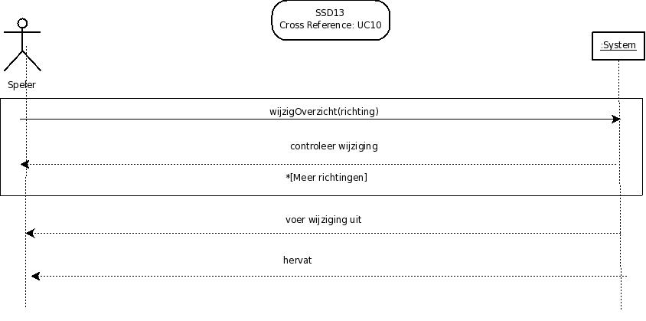

Domeinmodel

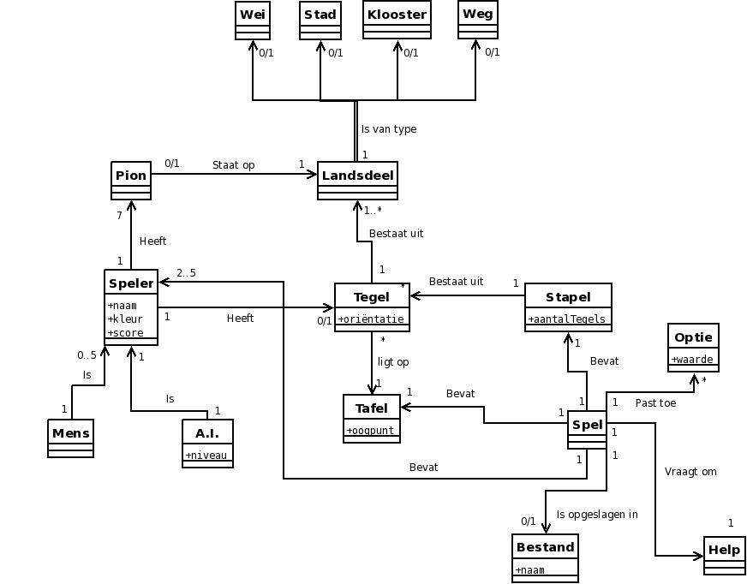

Contracten

Contract bij UC1: Nieuw spel starten
Name | initialiseerNieuwSpel()
Cross References | UC1, SSD1 en SSD2
Pre-conditions | De applicatie is opgestart en de gebruiker heeft aangegeven een nieuw spel te willen starten.
Post-conditions | Een UI met de verschillende instellingsmogelijkheden is weergegeven. (instance creation)  Een Spel is geïnitialiseerd. (instance creation)

Contract bij UC1: Nieuw spel starten
Name | startSpel(instellingen)
Cross References | UC1, SSD1, SSD2
Pre-conditions | Applicatie is opgestart en spel is geïnitialiseerd.
Post-conditions | Wei, Stad, Klooster, Weg-instanties zijn aangemaakt (instance creation)  Landsdeel-instanties zijn aangemaakt (instance creation, association formed  (Wei, Stad, Klooster, Weg))  Tafel is aangemaakt. (instance creation, attribute modification (Tafel.oogpunt))  Tegel-instanties zijn aangemaakt. (instance creation, association formed  (Landsdeel), attribute modification (Tegel.oriëntatie))  Stapel tegels is aangemaakt. (instance creation, association formed (Tegel),  attribute modification (Stapel.aantalTegels))  Pion-instanties zijn aangemaakt. (instance creation)  Speler-instanties zijn aangemaakt. (instance creation, association formed  (Pion), attribute modification(Speler.naam, Speler.kleur, Speler.score))  Meerdere Mens-instanties zijn aangemaakt. (instance creation, association formed (Speler))  Meerdere AI-instanties zijn ingesteld. (instance creation, association formed  (Speler), attribute modification (AI.niveau))  Optie-instanties zijn aangemaakt (instance creation, attribute modification (Optie.waarde))  Spel is aangemaakt met zijn instellingen. (instance creation, association formed (Optie), association formed (Stapel), association formed (Tafel),  association formed (Speler))  Een starttegel is gelegd. (association broken (Stapel), association formed (Tafel))

Contract bij UC1: Starttegel niet aanvaarden
Name | aanvaardTegel(false)
Cross References | UC1, SSD1, SSD2
Pre-conditions | Spel is gestart, maar er is nog geen spelbeurt afgelegd.
Post-conditions | De huidige starttegel is teruggelegd in Stapel. (association broken (Tafel), association formed (Stapel))  Een nieuwe starttegel is gelegd. (association broken (Stapel), association formed (Tafel))

Contract bij UC2: Beurt afleggen
Name | vraagTegel()
Cross References | UC2, SSD3, SSD4, SSD5, SSD6
Pre-conditions | Spel is gestart en Speler is aan beurt.
Post-conditions | Stapel.aantalTegels is met 1 verminderd. (attribute modification)  Speler heeft Tegel gekregen. (association broken (Stapel), association formed (Speler))

Contract bij UC2: Beurt afleggen
Name | draaiTegel(richting)
Cross References | UC2, SSD4
Pre-conditions | Spel is gestart en Speler is aan beurt en Speler heeft tegel.
Post-conditions | Tegel.oriëntatie is veranderd conform de opgegeven richting. (attribute modification)

Contract bij UC2: Beurt afleggen
Name | plaatsTegel(tegel,plaats)
Cross References | UC2, SSD3, SSD4, SSD5, SSD6
Pre-conditions | Spel is gestart en Speler is aan beurt en Speler heeft tegel.  Plaats is geldig voor Tegel.
Post-conditions | Tegel is gelegd op Tafel. (association broken (Speler), association formed (Tafel))

Contract bij UC3: Pion plaatsen
Name | plaatsPion(landsdeel)
Cross References | UC2, UC3, SSD3, SSD4, SSD5, SSD6
Pre-conditions | Spel is gestart en Speler is aan beurt en Speler heeft Tegel gelegd.  Pion kan op het gewenste landsdeel staan.
Post-conditions | Pion is op een landsdeel gelegd. (association formed (Landsdeel))

Contract bij UC4: Pion terugnemen
Name | neemPionTerug(landsdeel)
Cross References | UC2, UC3, UC4, SSD6
Pre-conditions | Spel is gestart en Speler is aan beurt en Speler heeft tegel gelegd en ooit eens een pion gezet. Een pion kan teruggenomen worden.
Post-conditions | Pion is teruggenomen. (association broken (Landsdeel))  Speler.score werd aangepast. (attribute modification)

Contract bij UC5: Help vragen
Name | vraagHelp()
Cross References | UC5, SSD7
Pre-conditions | De help is opgestart en de speler wenst informatie over een bepaald onderwerp.
Post-conditions | De speler heeft zijn informatie gekregen (instance creation)

Contract bij UC6: Opties instellen
Name | veranderOptie(optie, value)
Cross References | UC6 en SSD8
Pre-conditions | De applicatie is opgestart en de opties zijn bekend.
Post-conditions | De veranderingen werden toegepast op het huidige spel en de daaropvolgende spellen. (attribute modification (Optie.waarde))

Contract bij UC7: Laden
Name | startLaden()
Cross References | UC7 en SSD10
Pre-conditions | Een spel is gestart en speler wil spel laden en het bestand is geldig.
Post-conditions | Wei, Stad, Klooster, Weg-instanties zijn aangemaakt (instance creation)  Landsdeel-instanties zijn aangemaakt (instance creation, association formed  (Wei, Stad, Klooster, Weg))  Tafel is aangemaakt. (instance creation, attribute modification (Tafel.oogpunt))  Tegel-instanties zijn aangemaakt. (instance creation, association formed  (Landsdeel), attribute modification (Tegel.oriëntatie))  Stapel tegels is aangemaakt. (instance creation, association formed (Tegel),  attribute modification (Stapel.aantalTegels))  Pion-instanties zijn aangemaakt. (instance creation)  Speler-instanties zijn aangemaakt. (instance creation, association formed  (Pion), attribute modification(Speler.naam, Speler.kleur, Speler.score))  Meerdere Mens-instanties zijn aangemaakt. (instance creation, association formed (Speler))  Meerdere AI-instanties zijn ingesteld. (instance creation, association formed  (Speler), attribute modification (AI.niveau))  Optie-instanties zijn aangemaakt (instance creation, attribute modification (Optie.waarde))  Spel is aangemaakt met zijn instellingen. (instance creation, association formed (Optie), association formed (Stapel), association formed (Tafel),  association formed (Speler))  Spel is gelinkt aan Bestand. (association formed (Spel <-> Bestand))  Tegels zijn gelegd. (association formed (Tafel))  Pionnen zijn geplaatst op landsdelen. (association formed (Pion <-> Landsdeel))  Speler.score-waarden zijn aangepast. (attribute modification)

Contract bij UC8: Spel opslaan
Name | startOpslaan()
Cross References | UC8 en SSD9
Pre-conditions | Een spel is bezig en Speler wil spel opslaan en de bestandsnaam is geldig.
Post-conditions | Bestand dat het spel bevat werd aangemaakt. (instance creation, association formed (Bestand <-> Spel), attribute modification (Bestand.naam))

Contract bij UC8: Spel opslaan
Name | kiesNaam(naam)
Cross References | UC8, SSD9
Pre-conditions | Een spel is bezig en een Speler wil Spel opslaan en de voor de gebruiker nodig zijnde UI is aanwezig.
Post-conditions | Een controle op de geldigheid van de naam is uitgevoerd.  Indien deze positief was: de naam van de Bestand-instantie wordt veranderd. (attribute modification)  Indien deze negatief was: de naam van de Bestand-instantie blijft dezelfde en een passende melding wordt gegeven. (mogelijk d.m.v. instance creation)

Contract bij UC9: Speler verwijderen
Name | verwijderSpeler()
Cross References | UC9 en SSD11, SSD12
Pre-conditions | Een spel is bezig, en de huidige menselijke Speler wil zichzelf verwijderen.
Post-conditions | Nieuwe AI is aangemaakt met de attributen van de menselijke speler en een welbepaald niveau. (instance creation, attribute modification (AI.niveau))  AI is gelinkt met de Speler-instantie gelinkt aan Mens. (association formed (AI <-> Speler))  Mens is verwijderd. (instance deletion)

Contract bij UC10: Tafeloverzicht wijzigen
Name | wijzigOverzicht(richting)
Cross References | UC10 en SSD13
Pre-conditions | Een spel is bezig en een speler wenst het overzicht over de tafel te wijzigen.
Post-conditions | Tafel.oogpunt is aangepast. (attribute modification)

Collaboratiediagrammen
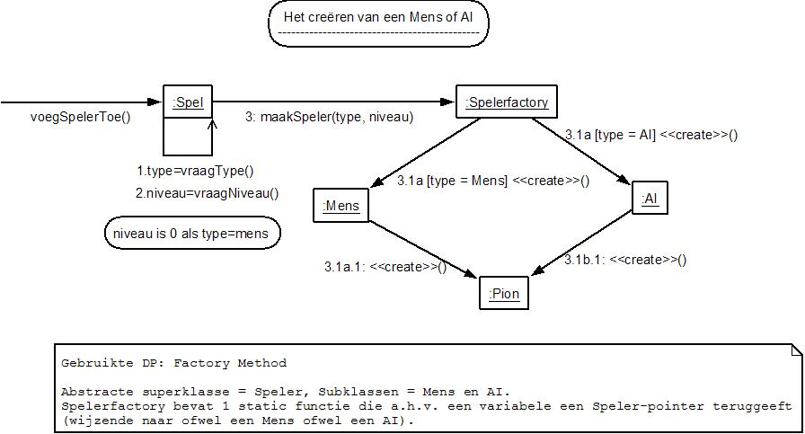

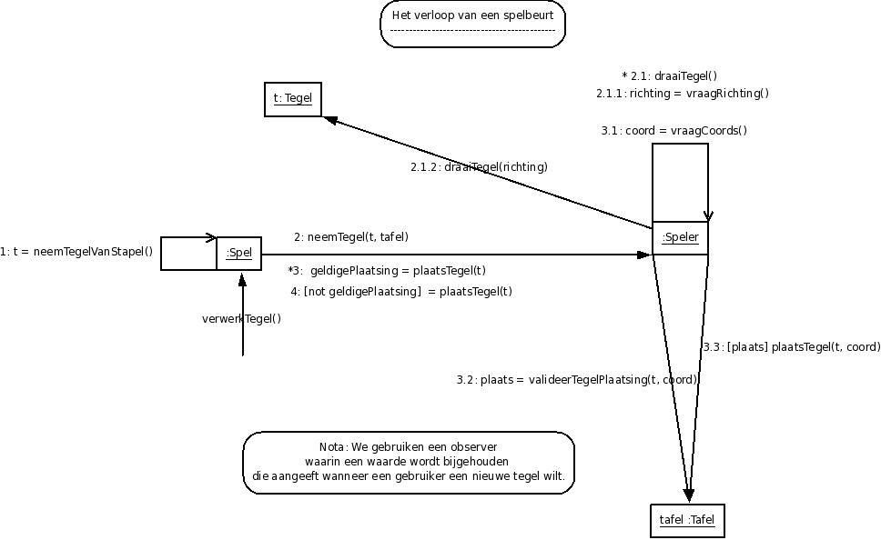

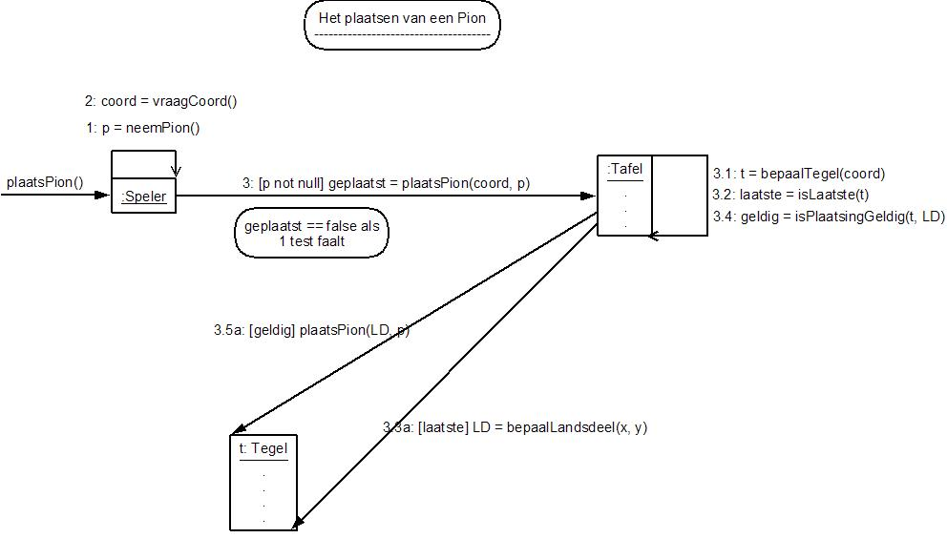

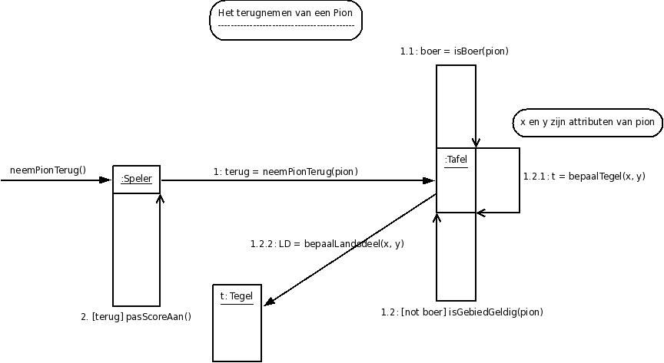

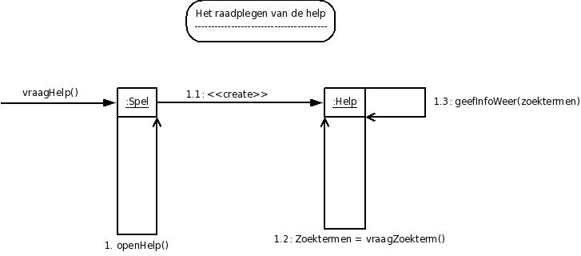

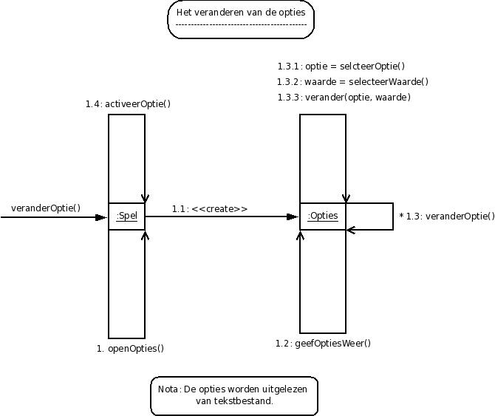

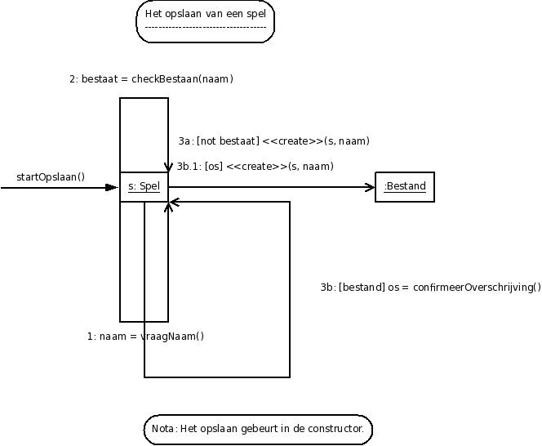
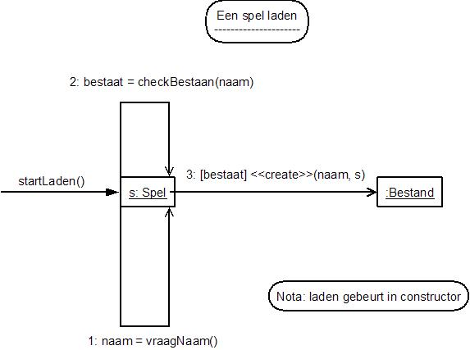

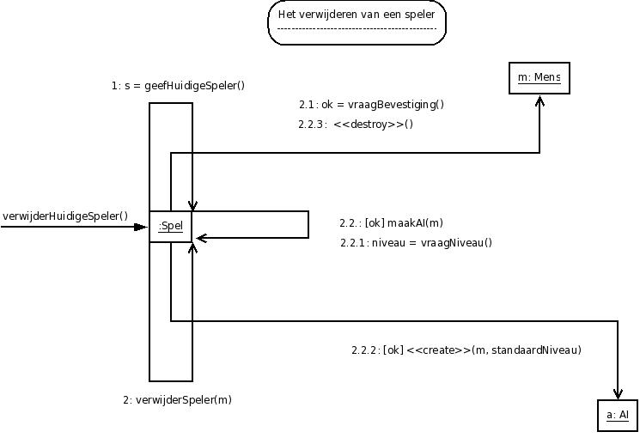
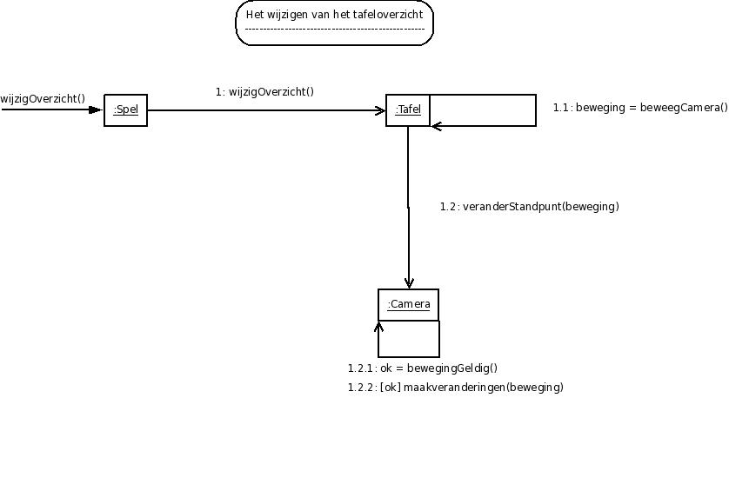

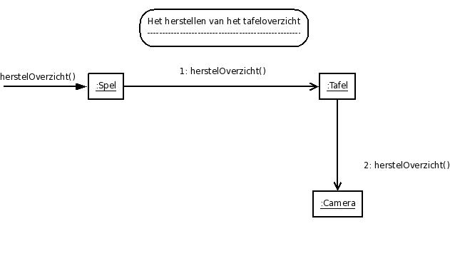

Klassediagram
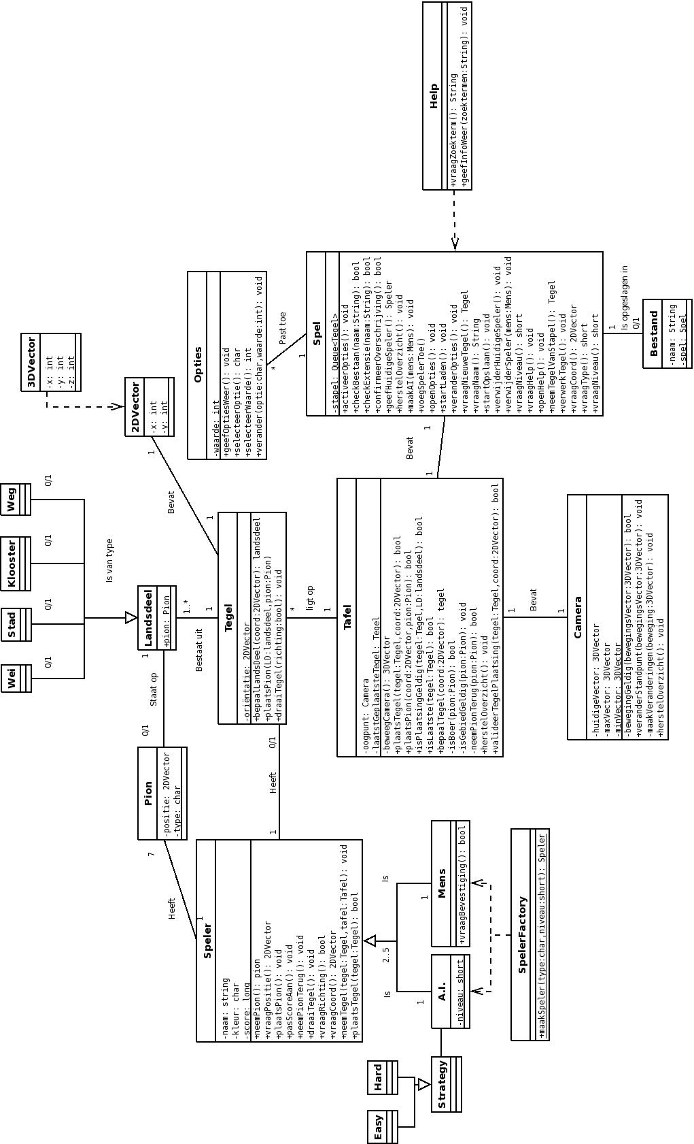
Design Patterns

Factory method pattern (Design Patterns p. 121):

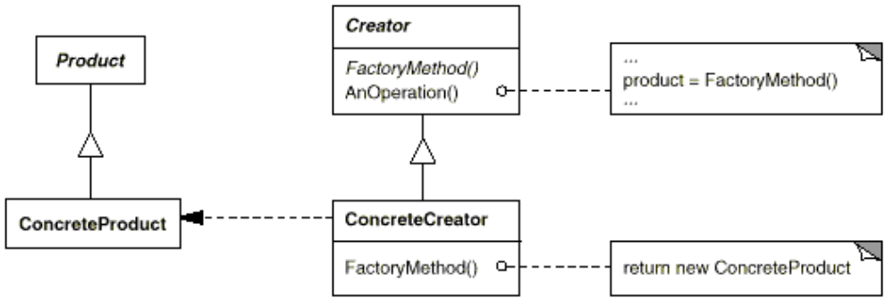
Betrokken klassen:
Speler (cfr. Product), Mens en AI (cfr. ConcreteProduct), SpelerFactory (cfr. ConcreteCreator).
FactoryMethod wordt gemapt op maakSpeler(type).

Motivatie:
We gebruiken de Speler-klasse doorheen de andere klassen, doch moeten we in staat zijn Mens- en AI-klassen (subklassen van Speler) aan te maken. Het leek ons dus wel handig een SpelerFactory aan te maken. De juiste uitwerking moeten we nog uitdenken. Als we ooit netwerkmogelijkheden zouden implementeren kunnen we zo bvb. Ook makkelijk een nieuw soort speler toevoegen.

Strategy pattern (Design Patterns p. 349):

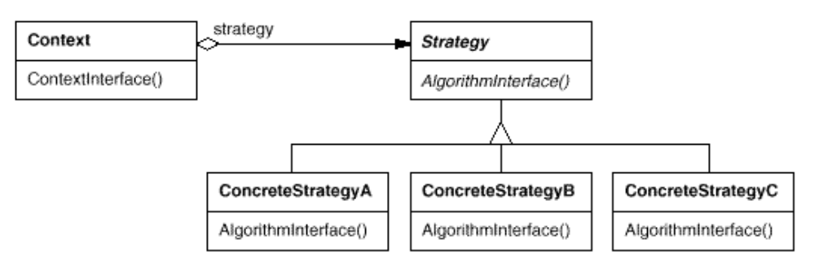
Betrokken klassen:
AI, Easy en Hard

Motivatie:
We kunnen hierdoor een familie van algoritmes definiëren, waardoor we makkelijk kunnen wisselen tussen de verschillende klasse-instanties. Hierdoor zal de A.I. ook makkelijker uitbreidbaar zijn.

Interessante Design Patterns

Er moet nog verder onderzocht worden of deze patronen daadwerkelijk een nuttige inbreng aan onze klassestructuur kunnen geven.

Flyweight pattern (Design Patterns p. 218):
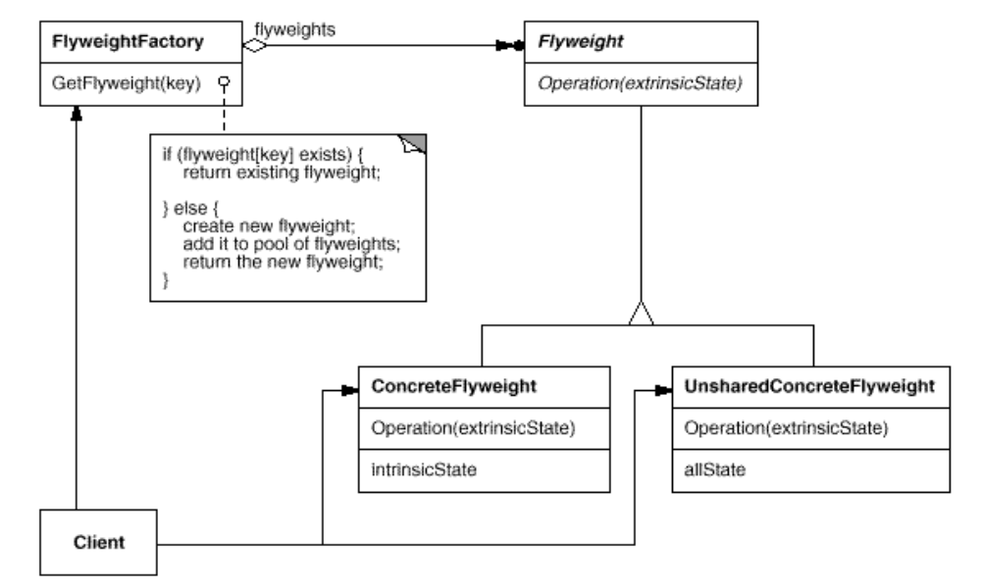
Motivatie:
Dit patroon kunnen we gebruiken voor het voorstellen van de verzameling tegels op de tafel en de verschillende landsdelen op een tegel. Dit patroon zou ons m.a.w. een soort van containerstructuur kunnen geven,

State pattern (Design Patterns p. 338):
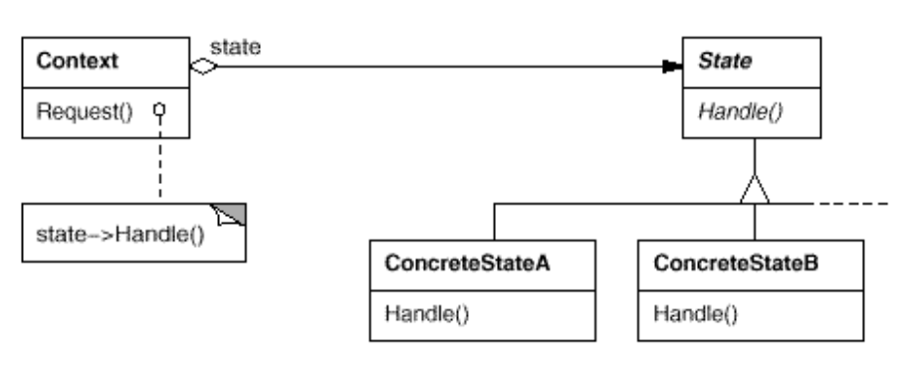

Motivatie:
De puntentelling moet aangepast worden aan de hand van het type van de pion. Dit hangt af van het landsdeel waarop de pion staat, dit hangt dus m.a.w. af van de status (= state) van de pion.

Observer pattern (Design Patterns p. 326):
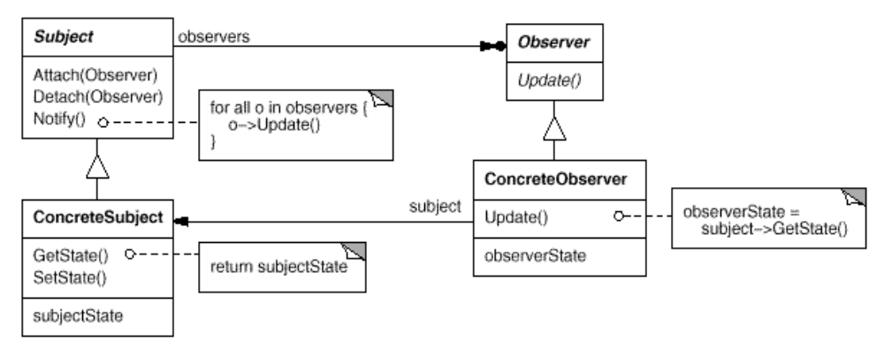
Motivatie:
Om te voorkomen dat elke klasse die als attribuut in Spel zit een Spel-instantie moet meekrijgen om alzo een boodschap terug te kunnen geven aan die Spel-instantie, wordt er van een Observer-structuur gebruik gemaakt.

Proxy pattern (Design Patterns p. 233):

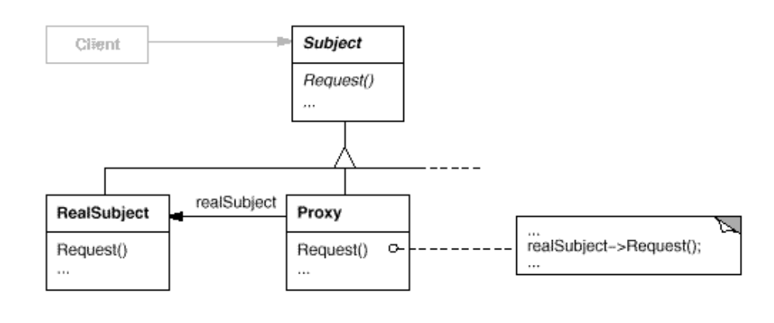
Motivatie:
Dit patroon kunnen we gebruiken voor bijvoorbeeld een file I/O handler te structureren. Hierdoor bekomen we een mechanisme om met files te werken, om alzo een Spel-instantie 1-op-1 op een bestand te mappen.

Singleton pattern (Design Patterns p. 233):

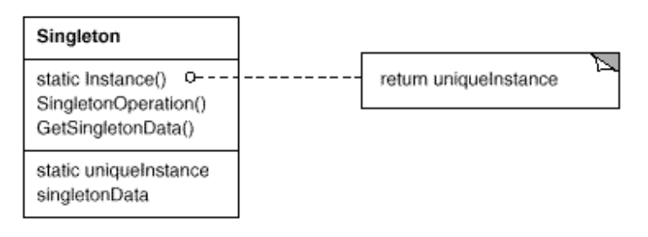
Motivatie:
Dit ontwerppatroon kunnen we gebruiken voor de Help-klasse, omdat er geen nood is aan meerdere Help-instanties.

